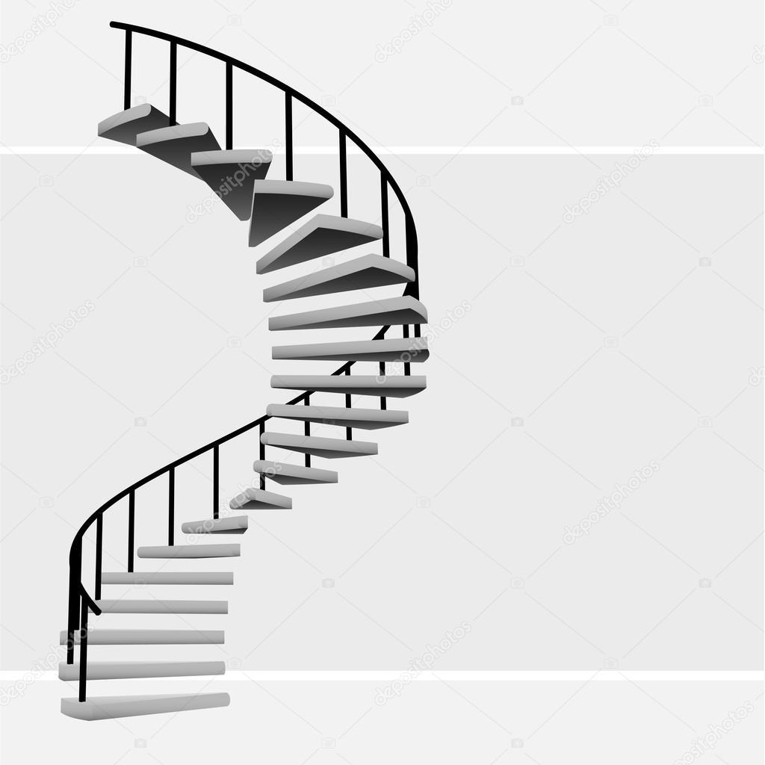

1 Виготовлення та монтаж радіусного огородження на спіральні сходи. 42 м.п.

|  |
| --- |
| Поручень алюмінієвий 40мм в діаметрі |
| Пофарбування порошковою фарбою в RAL замовника |
|  |